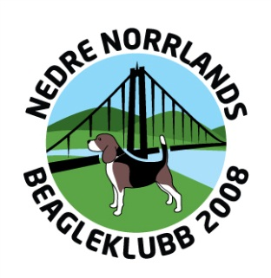
Styrelsemöte 20191208
Närvarande: Lotta Magnusson, Mats Johansson, Torleif Jakobsen,
Nina Nordqvist, Sture Österlund, Ingela Holmgren, Sven Magnusson
Frånvarande: Emily Elfving
1. Mötet öppnas
2. Sekreterare Lotta Magnusson, justeringsmän Nina Nordqvist och Mats Johansson
3. Föregående protokoll lades till handlingarna
4. Dagordningen godkändes
5. Sammanfattning av säsongen. Oklart hur många startande vi haft under säsongen hittills, men relativt många beroende på att vi arrangerade RM. Klubbmästare i Nordingrå blev Storjordens Nova och representanter till RM blev Storjordens Nova (klubbmatchen) och Daglegans Solklara Diva (långa uttagningen). Hasselaprovet ställdes in. Från RM gick Sakin Terry och Storjordens Nova vidare som representanter från Region Nord-S till SM. Råkampen och småhundskampen ställdes in. Orsakerna till de inställda proven är i huvudsak beroende på avsaknad av domare. Storjordens Traja deltog på klövvilts-SM.
6. Klubben har fortsatt en stabil ekonomi.
7. Mats lyfte frågan om milersättning för deltagande på klövvilts-SM. Emily får ta frågan med tävlingsledningen.
8. Lotta skickar ut förslag på nya möten som även framöver kommer ligga på söndagar vid 19. Nästa möte bokas under första halvan av januari.
9. Mötet avslutas med att Lotta tackar samtliga för ett bra 2019 och med en önskan om en God Jul och Gott Nytt År.
Matfors 191211

Lotta Magnusson Nina Nordqvist Mats Johansson
Lotta Magnusson Nina Nordqvist Mats Johansson
sekreterare justeringsman justeringsman

